1.SINIF GÜNLÜĞÜM eTwinning PROJESİ
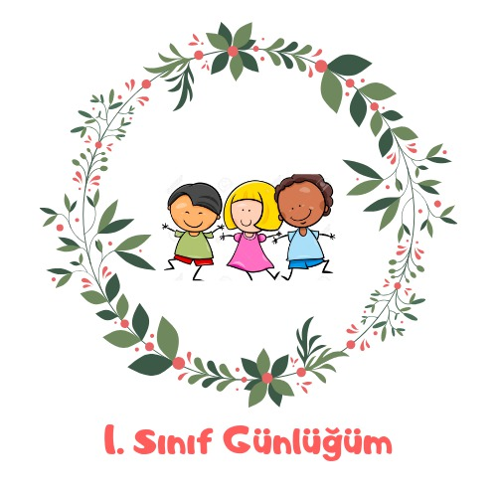
Ulusal düzeyde 22 ortakla gerçekleştirilen eTwinning 1. Sınıf Günlüğüm projesine okulumuz 1/A,1/B ve 1/C sınıf öğretmenleri Sevgi İspir, Rumeysa Demir,Dilek Şimşek Pirim katıldı. Proje öğrencilerimizin sosyal becerilerini geliştirmenin yanı sıra disiplinlerarası kazanımları görsel işitsel etkinliklerle destekleyerek öğrencilerin eğlenerek öğrenmesini amaçlamaktadır.

